2011-2012第一学期仪征市育才小学三年级英语期中试卷
（考试时间：60分钟 满分：100分）
班级 姓名： 学号：

听力部分（50分）

- 听录音，选出你所听到的内容，将其序号填入提前括号内，听两遍。(共5小题；每小题2分，满分10分)
( ) 1. A. bird B. tiger C. panda
( ) 2. A. brown B. blue C. black
( ) 3. A. orange B. apple C. mango
( ) 4. A. bed B. desk C. telephone
( ) 5. A. Mr. B. Miss C. Mrs.

- 听句子，找出与所听内容相符的图画，并将其序号填入题前的括号内，听两遍。 (共5小题；每小题2分，满分10分)
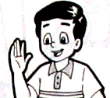
A． B.
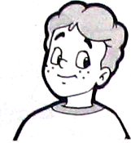
( ) 6.

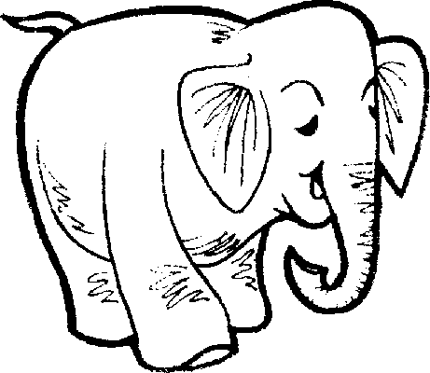
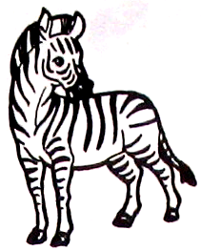
( ) 7.

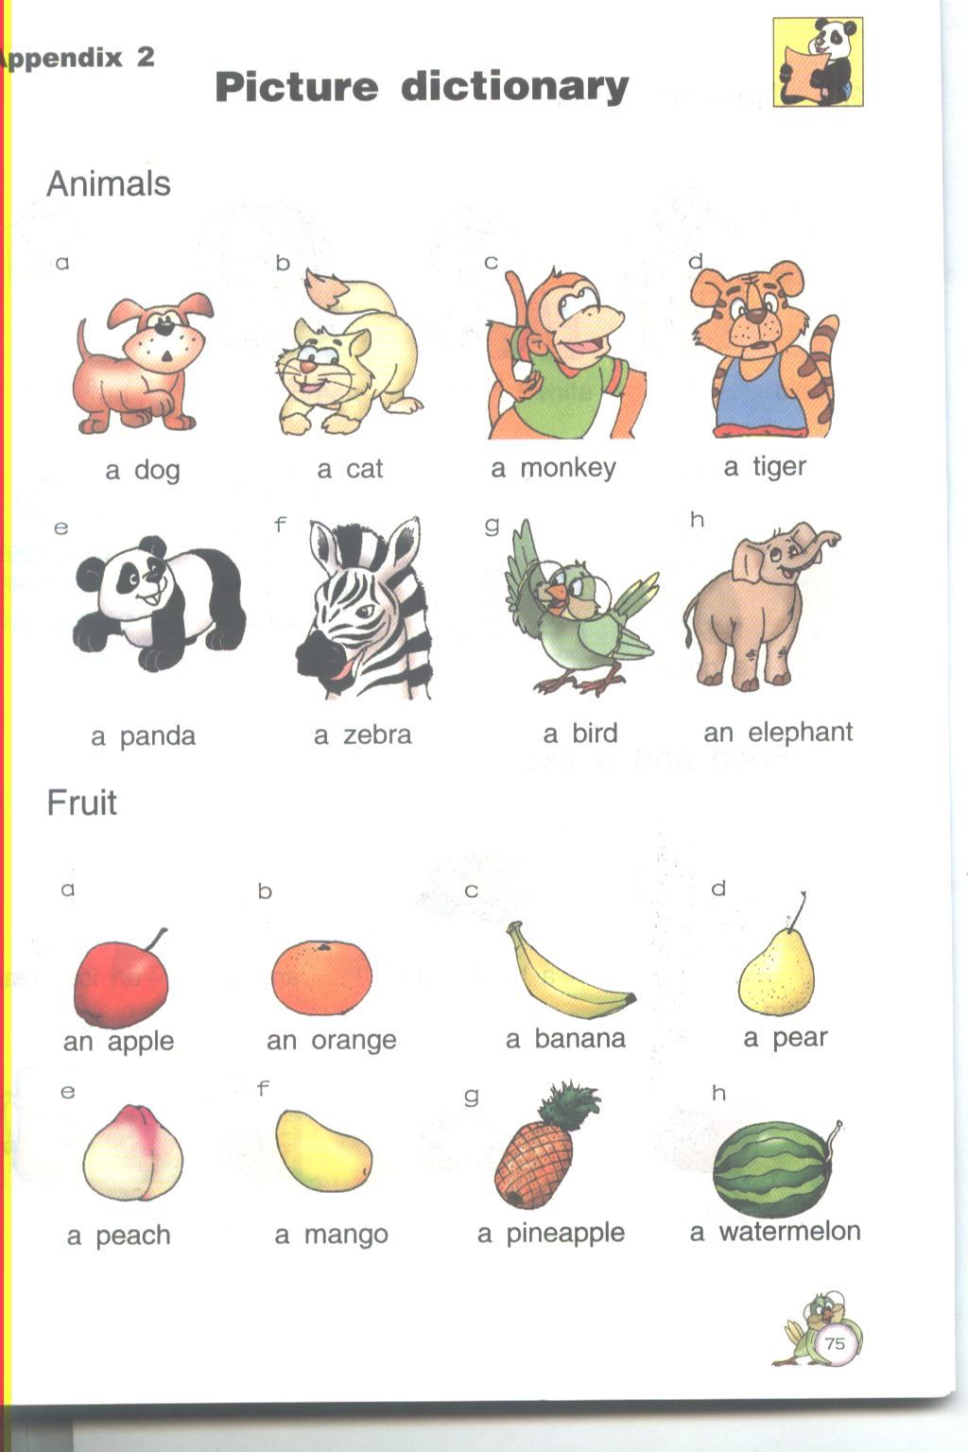
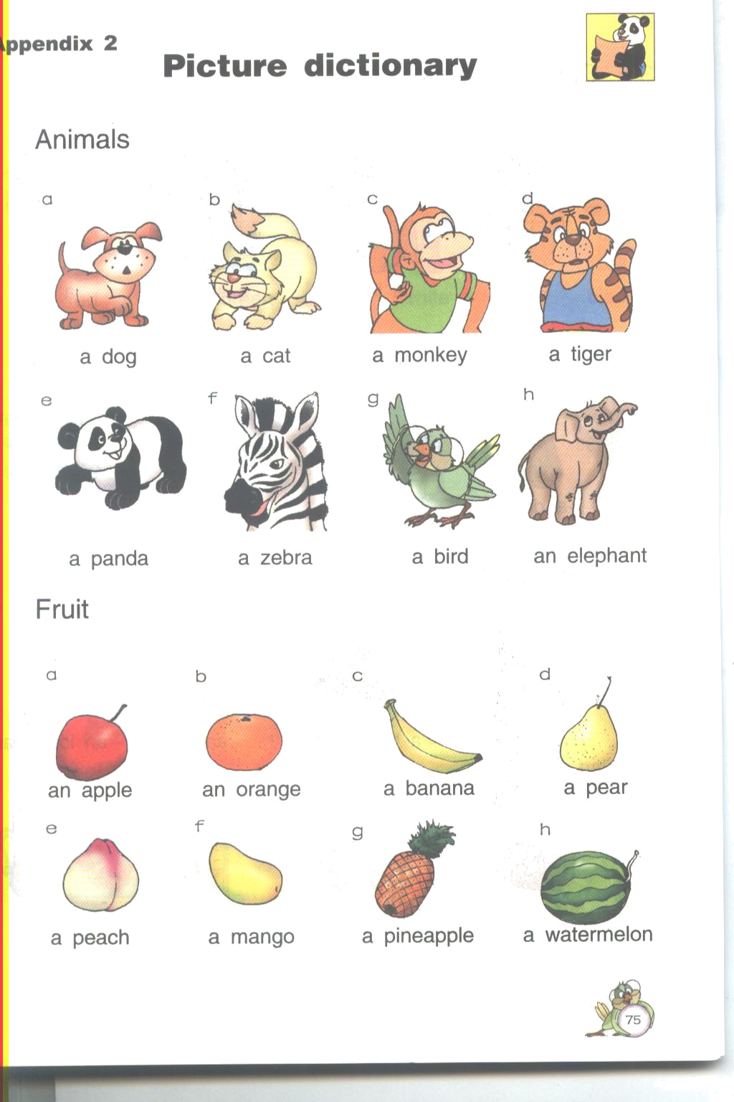
( ) 8.

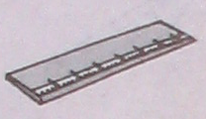
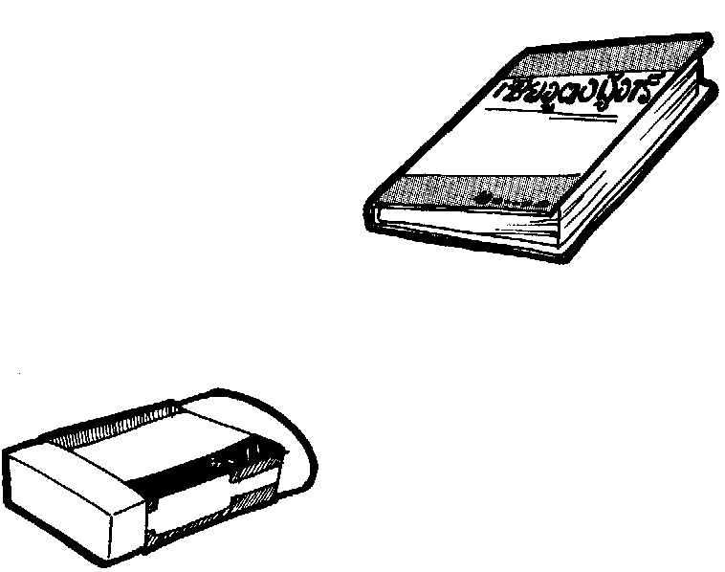
( ) 9．
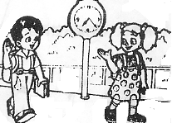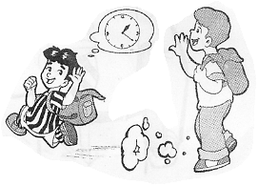
( ) 10．

- 听录音，选出正确的译文，听两遍。(共5小题；每小题2分，满分10分)
( ) 11. A. 你好。 B. 早上好。
( ) 12. A. 下午好。 B. 晚安。
( ) 13. A. 很高兴见到你。 B. 你叫什么名字？
( ) 14. A. 我是王冰。 B. 我很好，谢谢。
( ) 15. A. 这是刘涛。 B. 你好，刘涛。

四、听录音，选择正确的答案，听两遍。(共5题，每小题2分，共10分)
( ) 16. Good ______, Mr Green.
A. morning B. afternoon.
( ) 17. This is my ______.
A. father B. mother
( ) 18. Nice to meet you, ______ Black.
A. Mr B. Mrs
( ) 19. Go to ______ now, Nancy.
A. bed B. school
( ) 20. How are you?
_______, thank you.
A. Fine B. Not bad

五、听录音，选择正确的应答，听三遍。(共5小题；每小题2分，满分10分)
( ) 21. A. Hi, Yang Ling. B. Hi, I’m Yang Ling.
( ) 22. A. Nice to meet you, too. B. I’m fine, thank you.
( ) 23. A. I’m David. B. This is David.
( ) 24. A. OK. B. Good night.
( ) 25. A. Not bad, thank you. B. It’s red.

笔试部分（50分）

六、选出下列各组单词中不属于同类的单词，并将其序号填入题前括号内。(共5小题；每小题2分，满分10分)
( ) 26. A. cat B. dog C. yellow
( ) 27. A. white B. black C. monkey
( ) 28. A. peach B. panda C. pear
( ) 29. A. bed B. watermelon C. fridge
( ) 30. A. pen B. pencil C. table

七、选出能填入句子横线处的最佳答案，并将其序号填在题前的括号内。(共5小题；每小题2分，满分10分)
( ) 31. What’s _____ name?
A. you B. your C. I
( ) 32. Go ______ home now, Nancy.
A. to B. up C. 不填
( ) 33. Goodbye.
______.
A. See you. B. Thank you. C. I’m sorry.
( ) 34. What colour is it?
______.
A. Blue. B. Bird. C. bookcase
( ) 35. Get _____, David.
A. to B. up C. 不填

八、句子配对, 从II栏中选找出能回应I栏各句的句子。(共5小题；每小题2分，满分10分).
I
( ) 36. Good afternoon.
( ) 37. Nice to meet you.
( ) 38. Go to school.
( ) 39. What’s your name?
( ) 40. How are you?

II
A. All right.
B. Not bad, thank you.
C. Nice to meet you, too.
D. I’m Yang Ling.
E. Good afternoon.

九、根据情境，选择正确的答案，将其序号填入提前括号内。(共10小题；每小题2分，满分20分).
( ) 41. 你把大卫介绍给你的父母认识，你会说:_________
A. This is David. B. Nice to meet you.
( ) 42. 哪种动物爱吃竹子？
A. monkey B. panda
( ) 43. 晚上睡觉前和妈妈说什么?
A. Good morning, Mum. B. Good night, Mum.
( ) 44. 放学时,你对同学说:___________
A. Good night. B. See you.
( ) 45. 当你想与别人联系时,要用下列哪种物品?
A. telephone B. desk
( ) 46. 家里的食品一般要放在什么地方?
A. bookcase B. fridge
( ) 47. 当自己的身体不舒服时说：___________
A. I’m fine . B. Not so good .
( ) 48. 你指着一张橙色的桌子时，可以说：__________
A．This is an orange bed . B. This is an orange table .
( ) 49. 当你与别人见面时,想知道对方好不好,可以问什么?
A. How are you? B. What’s your name?
( ) 50. 当你听到别人身体不佳时,要说什么?
A. Thank you. B. I’m sorry.

